一：接线

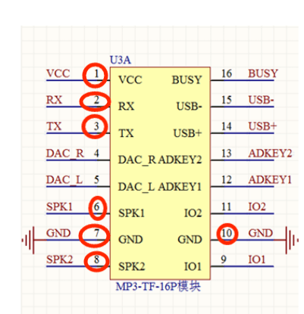

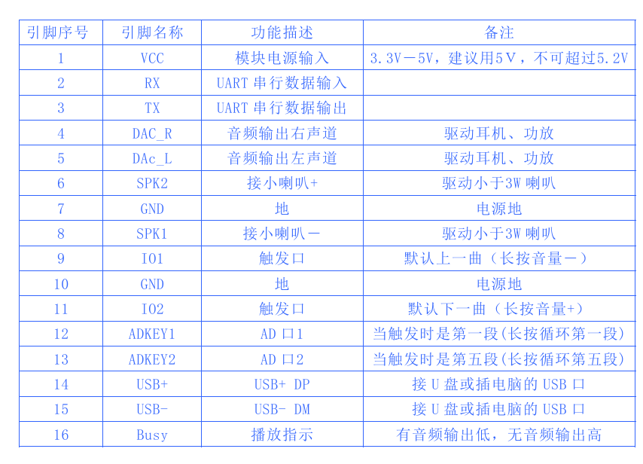

MP3：

SPk2--->VCC:3.3V SPK1--->GND RX--->PA9 TX--->PA10

只需连接上述引脚即可。

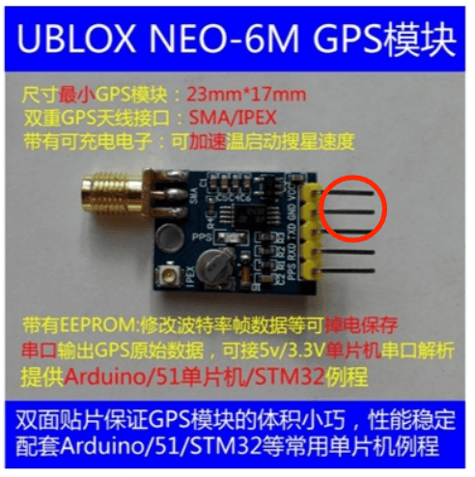

GPS：只需连接三个引脚，VCC，GND，TX---->USART3_RX：PB11

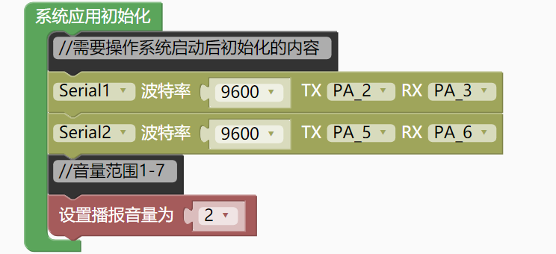

ASPRO：

Serial1: PA_2--->USART3_RX：PA3 PA_3---->USART3_TX：PA2

Serial2: PA_5--->蓝牙RX PA_6---->蓝牙 TX

OLED：SCL---->PB8，SDA---->PB9

在上电后，先初始化MP3与USART2（由于将ASPRO的上电欢迎词与退出语句关闭，上电后ASPRO并不会发声也不会出现噪音，如果有噪音请单独调试ASPRO），USART2用于接收从ASPRO中发送的指令，而MP3设置为睡眠状态。

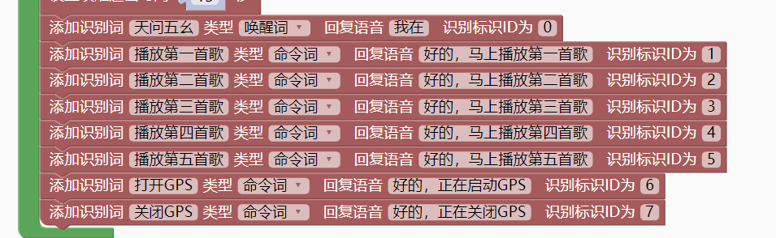

通过语音控制ASPRO向stm32发送指令，由ASPRO作为上位机发送操作指令，而蓝牙则与控制者的设备相连，知晓控制什么。

二：出现的干扰问题

当GPS,MP3,ASPRO一同启用时，会出现MP3,ASPRO呈现被干扰状态（非杂音，而是纯粹的连播放都播放不了，不过没有音频播放时会出现微弱的滋滋滋，这个与电源管理有一定关系），而问题由以下方面：

1. EMI与EMC

由于并未设计合理的电源布局，从而导致项目的供电是通过ASPRO的3.3V引脚直接与面包板相连供电，当电流分配到每个模块时可能会出现供电功率不够（ASPRO：供电电压3.6V-5V，供电电流>500mA，MP3工作电流：15ma），电源纹波（没有交流电存在，并不会出现此症状，电源纹波Power Supply Ripple是指电源输出电压或电流中存在的交流AC成分，这些波动围绕着直流DC水平上下变化）并且没有配备电磁屏蔽罩；软件安排（已经过优化）；

（2）滤波

不同频率信号干扰，没有相应的滤波器（两两组合并不会出现此问题，一起组合可能是因为没有滤波）

总结来看最有可能的问题是电源管理的问题，因此通过开关GPS电源的提供可以解决不少的问题；通过外部MCU的IO来控制模块的供电，这样可以做到不需要解码的时候，可以完全切断模块的供电，需要的时候再进行供电。